**ENUNCIADO**

A partir de la página web que se te proporciona crear una página web que tenga el mismo aspecto que la siguiente imagen:

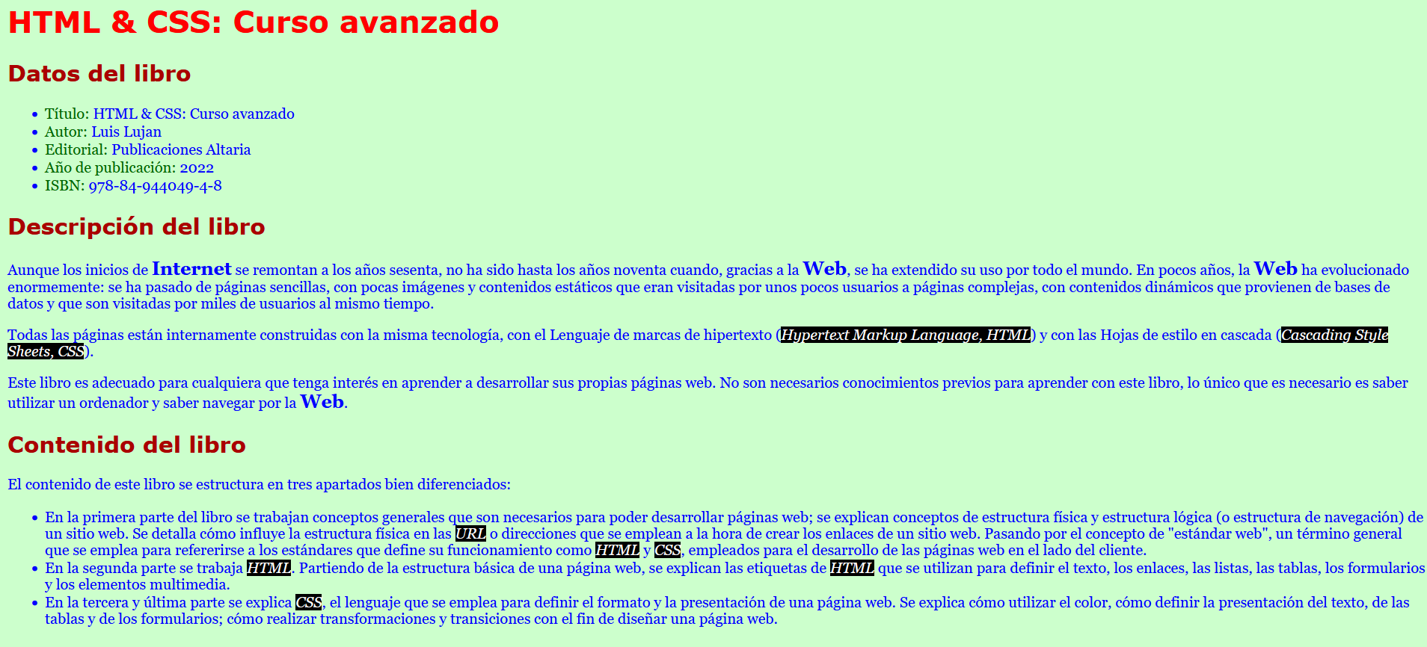

El fichero con las reglas CSS se debe llamar estilos.css.

Tienes que tener en cuenta los siguientes requisitos:

* El texto principal:
* El color del texto es azul: #00F.
* El color de fondo del texto es verde claro: #CFC.
* El tipo de letra es la secuencia: Georgia, Cambria, serif.
* El tamaño del texto: 16px.
* El encabezado de nivel 1:
* El color del texto es rojo claro: #F00.
* El tipo de letra es la secuencia: Verdana, Calibri, sans-serif.
* El tamaño del texto: 32px.
* El encabezado de nivel 2:
* El color del texto es rojo claro: #A00.
* El tipo de letra es la secuencia: Verdana, Calibri, sans-serif.
* El tamaño del texto: 24px.
* El color de los campos de los datos del libro es verde oscuro: #060.
* El texto "Internet" y la "Web" cuando actúan como sustantivos:
* El tamaño del texto: 20px.
* Texto en negrita.
* El texto "Hypertext Markup Language", "Cascading Style Sheets" y los acrónimos "HTML" y "CSS":
  + El color del texto es blanco: #FFF.
  + El color de fondo del texto es negro: #000.
  + Texto en cursiva.

Consejo: puedes utilizar las etiquetas de HTML como <span>, <em> y <strong> para aplicar un estilo CSS a cualquier parte del texto.

**ENUNCIADO**

A partir de la página web que se te proporciona, debes añadir los selectores a las reglas CSS para aplicar los estilos deseados y crear una página web que tenga el mismo aspecto que la siguiente imagen:

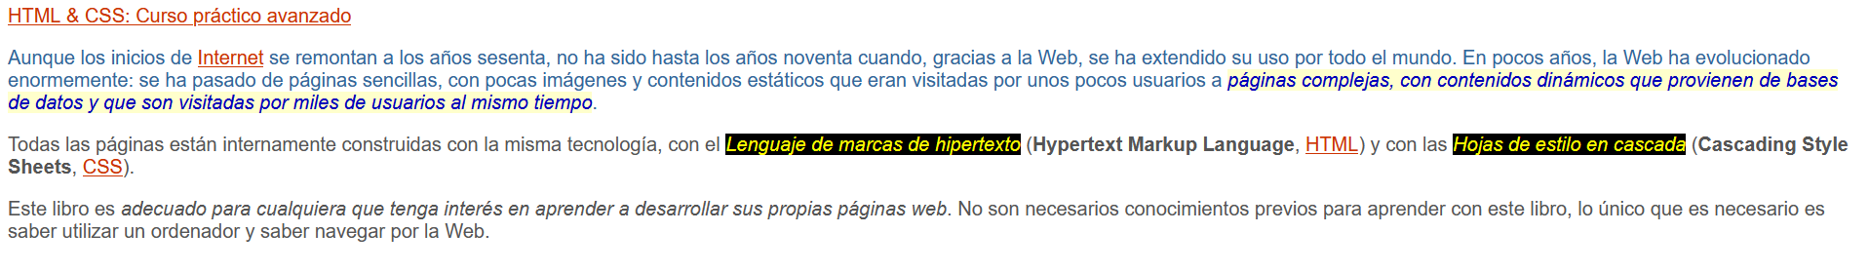

Cada regla CSS incluye un comentario en el que se explica los elementos a los que debe aplicarse.

**ENUNCIADO**

A partir de la página web que se te proporciona, debes escribir las reglas CSS necesarias para lograr una página web que tenga el siguiente funcionamiento:

* En su estado normal, un enlace se muestra de color rojo y sin subrayado (propiedad text-decoration).
* Cuando el usuario sitúa el cursor del ratón sobre un enlace, se invierten los colores (el texto del enlace se muestra con color blanco sobre un fondo rojo) y se muestra el subrayado.
* Cuando un enlace está activo, se muestra de color naranja y sin subrayado.
* Cuando un enlace ha sido visitado, se muestra de color verde oscuro y sin subrayado.
* Cuando un enlace tiene el foco del teclado, se muestra de color azul y se muestra el subrayado.

Consejo: el orden de escritura de las reglas influye en el resultado final, ya que un enlace puede estar en varios estados al mismo tiempo.

